REKREĀCIJAS EKOMEŽA «VILKUKALNA-KRIEVU KALNU MASĪVS«
APSAIMNIEKOŠANAS PLĀNS 2015.-2019.gadam (kopsavilkums)
Ievads.
AS “Latvijas valsts meži” (turpmāk tekstā – LVM) meža apsaimniekošanu Vilkukalna – Krievu kalnu masīvā veic atbilstoši ar vietējo sabiedrību un interešu grupām apspriestajam meža apsaimniekošanas plānam (turpmāk tekstā – MAP) 2012.-2016. g. Tā kā notikušas izmaiņas Latvijas Republikas normatīvajos aktos, LVM vadlīnijās, iegūti papildus vides inventarizācijas dati, kā arī saņemti priekšlikumi no vietējās sabiedrības, tika nolemts veikt izmaiņas plānā un uzsākt plāna apspriešanu. MAP projekts tika prezentēts LVM Zemgales mežsaimniecības organizētajā sanāksmē 17.09.2014., Tērvetē.
1.Ekomeža apraksts
Vilkukalna – Krievu kalnu meža masīvs atrodas Dobeles novada Zebrenes un Annenieku pagastos un Auces novada Īles pagastā.
Ģeoloģiskie, ainaviskie un rekreācijai nozīmīgie objekti –
Dabā izteiksmīgas reljefa formas ir Krievu kalni, Govskuņģa kalni, Āžmugura, Liepu kalns un Vilku kalns. Krievu kalnu kopgarums ir 6 km. Mežiem apaugušais Krievu kalnu garais valnis tiek uzskatīts par unikālu reljefa formu. Paugura augstākajā punktā ierīkota atpūtas vieta ar ainavisku skatu uz apkārtni.
Vairākās vietās ir ainaviski izteiksmīgas termokarsta ieplakas ar iespaidīgām relatīvā augstuma starpībām.
Lielākie ezeri (Sesavas ezers 146 kv., Ružu ezers 115.kv., Lielais Vipēdis 106.kv.) atrodas ledāja veidotās iedobēs. Mazākie ezeri (Mazais Vipēdis 107.kv., Raudenes ezers 127.kv., Maiciņš 72/96.kv., Kraļu ezers 67.kv., Vilkezers 77.kv., Ūpītis 125/140.kv., Melnezers 128/143.kv.,Babīts 133.kv.,) aizņem ledāja veidoto starppauguru ieplakas.
Makšķernieku iecienīts ezers Lielais Vīpēdis ir 20 ha liels, vidējais dziļums 2 - 2,5 metri. Visās labākajās makšķerēšanas vietās ir izvietotas laipas. Ezers iznomāts.

Nozīmīgs tūrisma un atpūtas objekts ir Sesavas ezers un tā apkārtne. Ezers ir arī iecienīta makšķerēšanas vieta, kura izmantojama gan vasarā, gan ziemā. Ezera krastā izveidota atpūtas vieta.
Sabiedrībai nozīmīga vieta ir arī Ružu ezers ar ierīkotu atpūtas vietu.

Kopumā meža masīvā ierīkotas un tiek uzturētas un labiekārtotas 6 sabiedrībai nozīmīgās atpūtas vietas - Sesavas ezers (146.kv.9.nog.),Ružu ezers ( 99.kv.51.nog. ), Krievu kalni ( 96.kv.12.nog. ) ,Vilku kalns ( 77.kv.22.nog. ),Īles bunkurs ( 84.kv. 21.nog. ),Māras birzs.

Kultūrvēsturiskie objekti – Kultūras piemineklis - Īles Senkapi ( Janku senkapi ) 93.kv.2., 6-7.nog.;
1.Pasaules kara laikā ierīkotā šaursliežu dzelzceļa trases posmi;
Māras birzs - 2012.gada pavasarī iestādītā piemiņas birzs ir veltījums šīs apkaimes ļaudīm un viņu dzimtajām mājām, kas pēdējā gadsimtā ir zudušas no Latvijas kartes. Ierīkošanas iniciatori un izpildītāji vietējā NVO biedrība Zebrus draugi.
Vēsturiskie apskates objekti – Īles bunkurs 84.kv., kas pilnībā atjaunots 2013.gadā.- Baltijas valstīs lielākais bunkurs, ko 1948. gadā Īles mežos izbūvēja apvienotās latviešu – lietuviešu grupas partizāni, lai turpinātu cīnīties pret padomju varu.
Vilku kalns – zināms kā vilku uzturēšanās un medību vieta jau kopš muižas laikiem. Tā pakājē Otrā pasaules kara beigās ir atradies vācu komandpunkts.
Dabas objekti - Mikroliegumi 59.5 ha platībā aizsargājamiem putniem - Melnajam stārķim, Baltmuguras dzenim, Mazajam ērglim un Jūras ērglim, mikroliegumiem noteiktas buferzonas 130 ha platībā un mikroliegums veci vai dabiski boreāli meži 7.2 ha platībā..
Apsekotajā teritorijā ir konstatēti sekojoši DMB: 9010* Veci vai dabiski boreāli meži 76.2 ha: dažāda vecuma priežu, egļu vai mistrotas audzes, kurās sastopami bioloģiski veci koki.
9080* Staignāju meži 96.9 ha: Pārmitri lapu koku meži, kuri atrodas pastāvīgā virszemes ūdeņu ietekmē vai katru gadu periodiski applūst.
9020* Veci jaukti platlapju meži 17.1 ha: meži, kur šobrīd valdošā koku suga ir apse, bērzs vai egle, bet izveidojusies izteikta platlapju paauga, kas nākotnē labvēlīgos attīstības apstākļos varēs ieņemt valdošās koku sugas vietu.
91D0* Purvaini meži 14.3 ha: Skujkoku un lapu koku meži periodiski pārmitrās minerālaugsnēs un slapjās kūdras augsnēs.
Vēl teritorijā ir konstatēti sekojoši DMB salīdzinoši nelielās platībās: 91E0* Aluviāli krastmalu un palieņu meži- 1,7ha; 7110*Neskarti augstie purvi- 1,9ha, 7140*Pārejas purvi un slīkšņas- 1,5ha. Īpašs reljefs un daudzveidīgi meži.

2.Ekomeža apsaimniekošanas mērķis:
- nodrošināt sabiedrībai iespēju izmantot nozīmīgus teritorijai raksturīgos rekreācijas resursus:
  - teritorijas ainavisko vērtību - izteikto teritorijas reljefu,
  - sabiedrībai nozīmīgas atpūtas un makšķerēšanas vietas,
  - soļotāju, orientieristu un riteņbraucēju taku tīklu;
  - ogošanas un sēņošanas iespējas.
- saglabāt dabas vērtības (dzīvotnes melnajam stārķim, mazajam un jūras ērglim, aizsargājamos meža biotopus)-;
- saglabāt kultūrvēsturiskā mantojuma objektus.
- audzēt ražīgu mežu, saglabāt esošo mežaudžu valdošo koku sugu struktūru.

3.Informācija par mežu
Kopējā platība – 2970 ha ( t.sk. mežs 2660 ha )
70 gadus un vecāku audžu īpatsvars:
esošais - 49% no meža platības;
pēc plāna realizācijas -52% no meža platības;
Mežaudžu sadalījums atbilstoši apsaimniekošanas mērķim (karte 1.pielikumā):
- Dabas aizsardzībai (1.mērķa audzes) un Dabas aizsardzībai ar nebūtisku koksnes ieguvi (2.mērķa audzes) – 330 ha ( 12% no meža platības );
- Koksnes ražošanai ar papildus nosacījumiem rekreācijai un vides aizsardzībai (3.mērķa audzes ) – 2330 ha ( 88 % );
- Koksnes ražošanai ar vispārējiem nosacījumiem (4.mērķa audzes) – 0ha (0%)

1.attēls Mežaudžu sadalījums pa valdošajām koku sugām

2.attēls Mežaudžu sadalījums pa koku sugām un meža augšanas apstākļu tipiem

Masīvā izteikti dominē priežu, egļu un bērzu damakšņi, daudz arī egļu un bērzu vēri un priežu un bērzu niedrāji, kā arī egļu un bērzu kūdreņi.

4. Apsaimniekošanas vēsture

3.attēls Vēsturiskā sugu sadalījuma struktūra un procentuālā attiecība uz 1938.gadu (Pēc Latvijas Valsts Mežzinātnes institūtā “Silava” arhīva esošajiem meža inventarizācijas datiem).
Šajā sadaļā aprakstīta konkrētā ekomeža attīstība vēsturiskā skatījumā, kas dotu informāciju par ciršanas apjomiem vēsturiskā laikposmā un kā arī sniedzot izpratni par dabiskās jeb bioloģiskās daudzveidības struktūras elementiem, kas saglabājami mežā un kas atrodami konkrētā meža masīvā, jo ar izpratnes veidošanu sabiedrībā iespējams sasniegt līdzsvara principu meža apsaimniekošanā.
Pēc Valsts Meža Reģistrā (turpmāk MVR) atrodamajiem datiem par mežu, un Latvijas Valsts Mežzinātnes institūtā “Silava” arhīva esošajiem meža inventarizācijas datiem par konkrēto ekomežu, vēsturiskie meža apsaimniekošanas darbu apjomi pa desmitgadēm ir sekojoši (skatīt4.attēlu):

4.attēls Vēsturiskie meža apsaimniekošanas darbu apjomi pa desmitgadēm (Pēc Valsts Meža Reģistrā (turpmāk MVR) atrodamajiem datiem par mežu, un Latvijas Valsts Mežzinātnes institūtā “Silava” arhīva esošajiem meža inventarizācijas datiem.)
Pirms 75 gadiem konkrētajā ekomežā 1928.-1938.gados tika plānots galvenajā cirtē iegūt 93981 m3 koksnes (skatīt 5.attēlu), t.sk. kailcirtēs 82538 m3 koksnes ( 88% ) un pakāpeniskajās izlases cirtēs 11443 m3 koksnes ( 12% ).
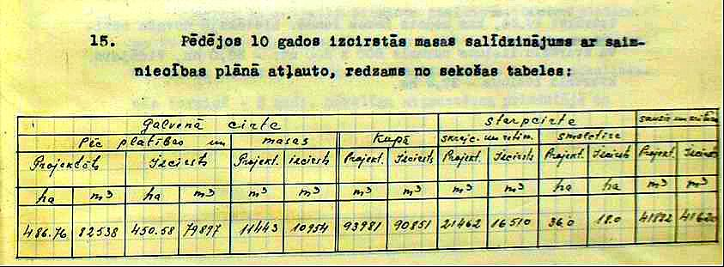
5.attēls Koksnes ieguves apjoms ekomeža teritorijā 1928.-1938.gadā (Pēc Latvijas Valsts Mežzinātnes institūtā “Silava” arhīva esošajiem meža inventarizācijas datiem.)
Savukārt pēc ciršanas, izcirtumi tika atjaunoti un vēsturiskos meža atjaunošanas apjomus sadalījumā pa veidiem var aplūkot 6.attēlā:

6.attēls Meža atjaunošanas apjoms (Pēc Valsts Meža Reģistrā (turpmāk MVR) atrodamajiem datiem par mežu, un Latvijas Valsts Mežzinātnes institūtā “Silava” arhīva esošajiem meža inventarizācijas datiem.)

5. Apsaimniekošanas nosacījumi :
- meža atjaunošanai un kopšanai :
- Lapu koku audzēs, izvērtējot konkrēto audzi, rekomendējoši veikt dabisko meža atjaunošanu;
- Skuju koku audzēs:
  - Priede – atjaunot stādot;
  - Egle – veidot mistrotas audzes, stādot līdz 1000 gab. egles stādus uz ha;
- Augsnes gatavošana:
  - veikt audzēs, kur plānota priedes vai egles stādīšana;
  - vagas veidot līdz 15 cm dziļas;
- Rekomendējoši jaunaudžu kopšanu veikt, veidojot mistrotas audzes (izvērtējot konkrēto audzi )
- cirsmu plānošanai un mežizstrādei :
- Veicot cirsmu plānošanu un izstrādi, pielietot sekojošas dabiskos procesus atdarinošas meža apsaimniekošanas metodes: a)mežaudzes līmenī mozaīkveida audzes iekšējās struktūras veidošanai - paaugas grupu saglabāšana, t.sk. egļu paaugas grupu saglabāšana priežu mežaudzēs (damakšņos); bioloģiskajai daudzveidībai nozīmīgu mežaudzes struktūras elementu saglabāšana (bioloģiski veci koki, koki ar lielajām ligzdām, dobumiem, neskartu koku grupas, atmiruši sausi stāvoši un krituši koki un to grupas, mitras ieplakas, mežmalas, pameža grupas, skudru pūžņi, lieli akmeņi u.c.) tā, lai katrs nākamais elements būtu ne tālāk par 100m no cita elementa vai meža sienas; b) meža masīvu/ainavu līmenī – nodrošināt, lai ekomeža teritorijā būtu vismaz 30% audžu, kas vecākas par 70 gadiem (šobrīd ir 49%, pēc piecgades plāna realizācijas - 52%), plānot kailcirtes ne tuvāk par 100m no izcirtuma vai jaunaudzēm, kas nav sasniegušas 6m augstumu, ja plānotās cirsmas un minētā izcirtuma vai jaunaudzes kopējā platība pārsniedz 5 ha.
- Neveikt mežizstrādi pavasarī - vasarā: 01.04.-30.09, izņemot bojātu koku cirtes.
- Ciršanas atliekas izvākt no kailcirtēm uz minerālaugsnēm gadījumos, kad ciršanas atliekas nav nepieciešamas pievešanas ceļu stiprināšanai.
- Pievešanas ceļus un krautuves ierīkot tā, lai nebojātu tūristu takas, reljefa formas un dabas objektus, pievešanas ceļus veidot pa mazākā apauguma vietām;
- Krautuvēm iespēju robežās izmantot jau esošos laukumus un no meža brīvās vietas.
- Plānotais apjoms krājas kopšanas cirtēm un bojāto koku cirtēm 330 ha:
  - krājas kopšanas cirte (retināšana) vietās, kas atbilst izlases cirtes vietas nosacījumiem, jāveic tā, lai veicinātu paaugas un 2. stāva rašanos tādējādi savlaicīgi sagatavojot audzi izlases cirtei nākotnē.
- galvenās cirtes apjomiem un veida izvēlei : Plānā ir noteiktas īpašas prasības galvenās cirtes paņēmiena izvēlē, ņemot vērā gan mežsaimnieciskos, gan sabiedrības izvirzītos nosacījumus:
- Galveno cirti plāno tikai 3.mērķa (koksnes ražošana ar papildus nosacījumiem vides aizsardzībai un rekreācijai) audzēs;
- Galvenās cirtes (GC) apjoms nepārsniedz 5% no kopējās meža platības 5 gados
Plānoto GC ciršanas apjomu salīdzinājums
Plānotais GC apjoms 2015.-2019. (atbilstoši šī plāna nosacījumiem ) | GC apjoms 2015.-2019.  pēc VMD metodikas  (atbilstoši normatīvo aktu prasībām )
130 ha/35 000 m3 | 180 ha/65 000 m3

- GC paņēmiena izvēle – atbilstoši meža tipam un audzes struktūrai (koku sugu sastāvam, paaugas esamībai, kokaudzes 2. stāva kvalitātei):
  - Ainaviskas kailcirtes ar papildus nosacījumiem (ņemot vērā novietojumu attiecībā pret ceļiem un reljefa formām, neregulāra cirsmas forma, grupās un izklaidus saglabāti meža dabiskās struktūras elementi, t.sk. saglabājamo koku grupas, paauga, kultūrvēsturiskā mantojuma objekti u.c. vides elementi):
    - priežu audzēs (ja plānots mežaudzi atjaunot ar priedi);
    - bērzu audzēs (kā prioritāti izvēlēties kailcirti);
    - mežos uz kūdras augsnēm;
    - masīvā vidējā kailcirtes platība gadā nepārsniedz 2 ha.
  - Izlases cirtes – damakšņos un vēros ( kurus plānots atjaunot ar egli ), ja izpildās vienlaicīgi visi zemāk minētie nosacījumi:
    - audzē jau ir dažāda vecuma, augstuma un caurmēra koki, sugu mistrojums vai esoša paauga;
    - audze ir aizsargāta no paaugstināta vēja bojājumu riska;
    - audze piekļaujas pie sabiedrībai nozīmīgām vietām, ceļiem un velomaršrutiem, kas fiksētas LVM kartogrāfiskajā datu bāzē (karte 2.pielikumā).

- sabiedrībai nozīmīgās vietās (SNV) – atpūtas un vides izziņas objekti : Masīvā ir izveidotas 6 sabiedrībai nozīmīgas vietas, kurās tiek plānoti ikgadēji uzturēšanas un labiekārtošanas darbi :
  - Sesavas ezers (146.kv.9.nog.) - SNV uzturēšana, tualetes tīrīšana ( 2x nedēļā ),zāles pļaušana ( 3x sezonā ), logo atjaunošana, laipu atjaunošana, galdu un solu uzturēšana, atjaunošana ( pēc nepieciešamības ).
  - Ružu ezers ( 99.kv.51.nog. ) - SNV uzturēšana ( 1x nedēļā ), zāles pļaušana (3x sezonā ), galdu, solu uzturēšana, atjaunošana ( pēc nepieciešamības ).
  - Krievu kalni ( 96.kv.12.nog. ) - SNV uzturēšana ( 1x nedēļā ), zāles pļaušana (3x sezonā ), logo atjaunošana, galdu, solu uzturēšana, atjaunošana ( pēc nepieciešamības ).
  - Vilku kalns ( 77.kv.22.nog. ) - SNV uzturēšana, tualetes tīrīšana ( 1x nedēļā ), zāles pļaušana 2x sezonā pēc iecirkņa vadītāja norādījuma, notiks pakāpeniska atpūtas vietas likvidācija.
  - Īles bunkurs ( 84.kv. 21.nog. ) – Tualetes būve, stāvlaukuma paplašināšana, atkritumu savākšana, galdu, solu uzturēšana, atjaunošana ( pēc nepieciešamības ), piemiņas vietas sakopšana un uzturēšana ( 2x nedēļā ), zāles pļaušana ap stāvlaukumu, stendu, gar ceļu līdz bunkuram, ap bunkuru un ugunskura vietu (6x sezonā).
  - Māras birzs –zāles, atvašu pļaušana ( pēc nepieciešamības ).
- Turpināt veikt SNV funkcionālā stāvokļa un apmeklētības novērtēšanu
meža infrastruktūrai un citām meža apsaimniekošanas darbībām :
- Meža autoceļu un meža meliorācijas sistēmu uzturēšanu un būvniecību plāno un veic saskaņā ar ietekmes uz vidi vērtējumu;
- Ružu ceļu rekonstrukcijā, kas paredzēta 2016.gadā, ceļu trasi plānot 12m un 14 m( līkumos ) platumā;
- Neatjaunot meža meliorācijas sistēmas vietās, kur tas var negatīvi ietekmēt pārmitro mežu biotopu dabisko attīstību, saglabāt ainavā dabas daudzveidībai īpaši nozīmīgas vietas (aizsargājamu sugu dzīvotnes, aizsargājamus biotopus, meža robežjoslas gar ūdeņiem, mitrzemēm);
- Saglabāt kultūrvēsturiskās un aizsargājamās dabas vērtības, unikālās reljefa formas;
- Senkapu teritorijā aizliegta mežsaimnieciskā darbība. Kultūras pieminekļu aizsargjoslā saimnieciskā darbība saskaņojama ar VKPAI;
- Zemes nomu veikt tikai tādiem mērķiem, kas nemazina teritorijas rekreācijas nozīmi.
- Vietējo iedzīvotāju nodrošināšana ar kurināmo koksni
Vietējiem iedzīvotājiem pastāv sekojošas iespējas iegādāties kurināmo koksni:
- LVM piedāvā iegādāties sagatavotu kurināmo koksni par vienošanās cenu, piegādājot to pircēja norādītajā vietā.
- pēc cirsmu izstrādes bez maksas savākt ciršanas atliekas, ievērojot LVM noteiktās prasības darba drošībā, vides aizsardzībā, u.c.;
- Izstrādāt maza apjoma bojātu koku cirsmas, ievērojot LVM noteiktās prasības darba drošībā, vides aizsardzībā, u.c.;
Vairāk par šīm iespējām var uzzināt Zemgales mežsaimniecības birojā: Jelgavas novada, Jaunsvirlaukas pagasta „ Silos”.

- Sabiedrības līdzdalības pasākumi (komunikācija)
Komunikācijas mehānisms ar sabiedrību ir noteikts un tiek realizēts saskaņā ar LVM meža apsaimniekošanas plānu sagatavošanas Vadlīnijām. Sabiedrības interešu grupu iesaisti un komunikāciju veic sekojoši:
• MAP kopsavilkuma, t.sk. papildinājumu publicēšana www.lvm.lv, ikgadēji līdz 31. martam.
• Sabiedrības interešu grupu (ieinteresēto pušu) pastāvīga apzināšana un uzturēšana.
• Sabiedrības interešu grupu (ieinteresēto pušu) rakstiska informēšana par būtiskām izmaiņām LVM meža apsaimniekošanas apjomā un metodēs.
• No ieinteresētajām pusēm saņemto priekšlikumu izvērtēšana, konsultēšanās un atbildes nodrošināšana.
MAP apspriešanas, priekšlikumu saņemšanas un izvērtēšanas termiņi tiek noteikti individuāli katram gadījumam, laicīgi par to informējot vietējo sabiedrību un interešu grupas.
Papildus augstākminētajam, LVM darbinieki informē tiešā cirsmas tuvumā esošu māju iedzīvotājus, nepieciešamības gadījumā veicot korekcijas cirsmas plānojumā.

1.pielikums

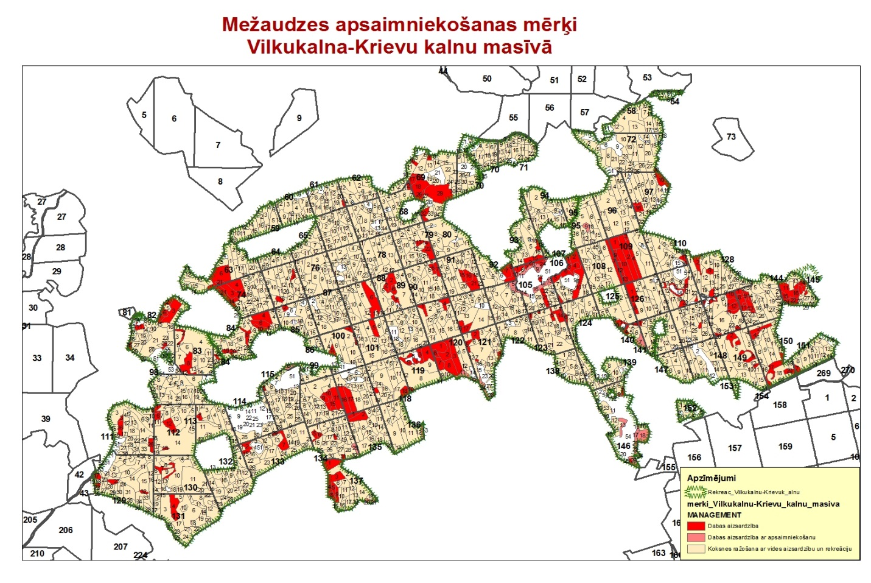

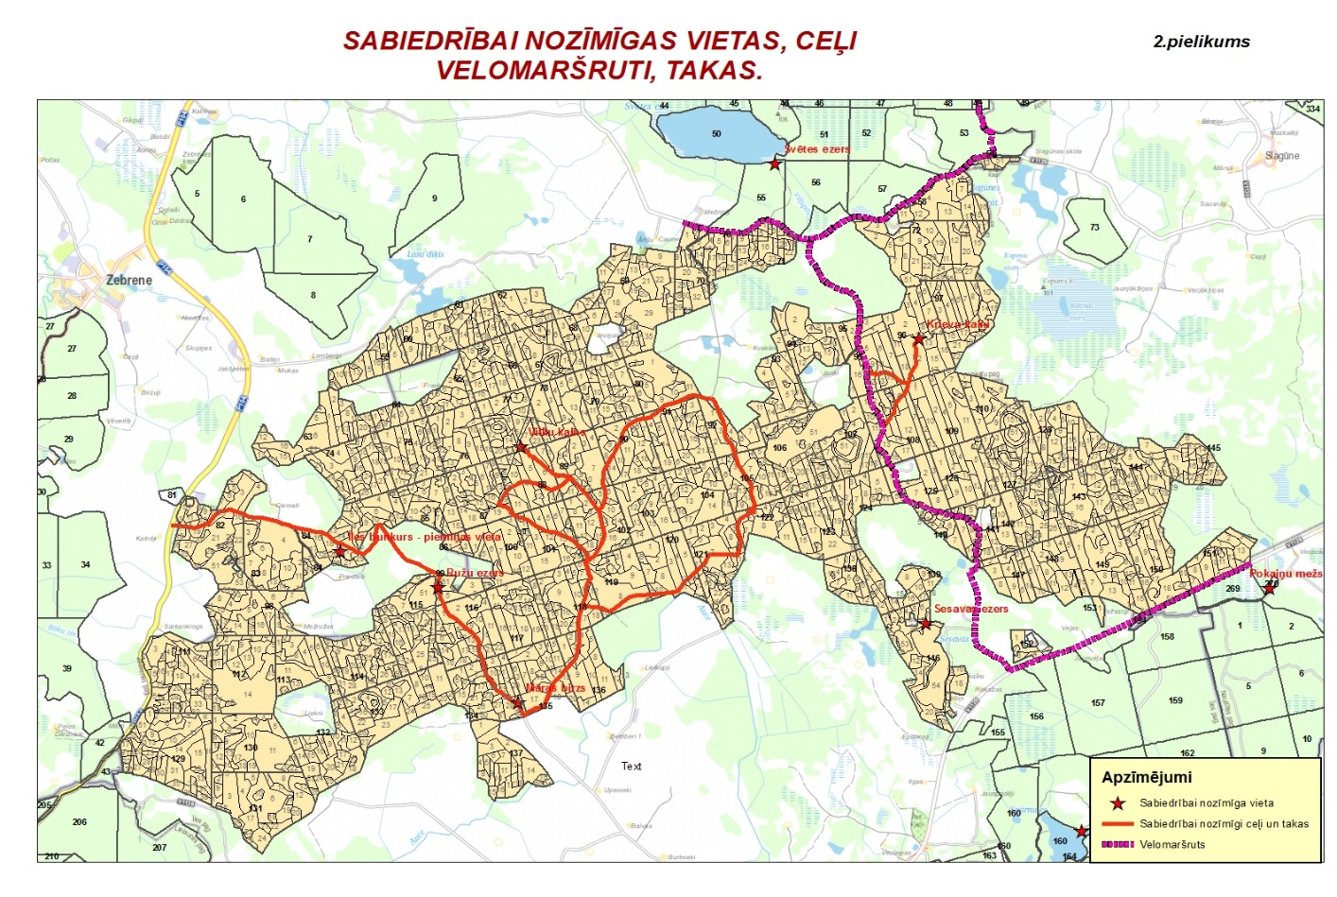

VILKUKALNA-KRIEVU KALNU EKOMEŽĀ VEIKTIE MEŽA APSAIMNIEKOŠANAS PASĀKUMI 2010.-2014.

- 2013.gadā mainīti LVM iekšējie normatīvie akti attiecībā uz ekomežu apsaimniekošanu un masīvā veikta aizsargājamo biotopu inventarizācija, kas ir pamats apsaimniekošanas plāna aktualizācijai
- 2010.gads - Kopšanas cirte 37.5 ha
- 2011.gads - Galvenā cirte ( kailcirte ) 11.8 ha, kopšanas cirte 17.5 ha
- 2012.gads - Ciršana nav veikta
- 2013.gads - Galvenā cirte ( izlases cirte ) 12 ha
- 2014.gads - Ciršana nav veikta
- Atjaunošana 81.5 ha meža : Priede- 36 ha, Egle 32 ha, Ozols 3.4 ha, Bērzs 7 ha, Melnalksnis 3 ha
- Jaunaudžu kopšana - 215 ha
- Sabiedrībai nozīmīgu vietu ierīkošana un uzturēšana – 6 SNV, ierīkota Māras birzs, atjaunots Īles bunkurs.
- Meža ceļu būve un rekonstrukcija 10.4 km garumā - Liepu ceļa posms 1.3 km, Ciematu ceļš 3.5 km, Staņu ceļš 2.5 km, Vecais Slagūnes ceļš 2.1 km, Lūšu ceļš 1 km
- Meža meliorācijas sistēmas Ružu masīvs renovācija – 23 km, 667 ha platībā.

